МИНОБРНАУКИ РОССИИ
Федеральное государственное бюджетное образовательное учреждение высшего образования
«ВЛАДИВОСТОКСКИЙ ГОСУДАРСТВЕННЫЙ УНИВЕРСИТЕТ»
(ФГБОУ ВО «ВВГУ»)
Институт информационных технологий и анализа данных
Кафедра информационных технологий и систем

ОТЧЕТ ПО ЛАБОРАТОРНОЙ РАБОТЕ
по дисциплине «Информатика и основы программирования»
Лабораторная работа 4. Проверка условий

Студент
гр. БИН-26-1 Д.Ю.Гембарская Преподаватель М. В. Водяницкий

Владивосток 2026
1 Выполнение работы
1.1 Управление кондиционером
В первом задании требуется определить режим работы кондиционера на основе сравнения двух вещественных чисел: текущей и желаемой температуры. Программа реализует разветвляющийся алгоритм с тремя взаимоисключающими исходами («Охлаждение», «Нагрев» или «Выключен»). Выбор выполняется в рамках единой логической конструкции if-elif-else.
Алгоритм решения задания представлен на рисунке 1.
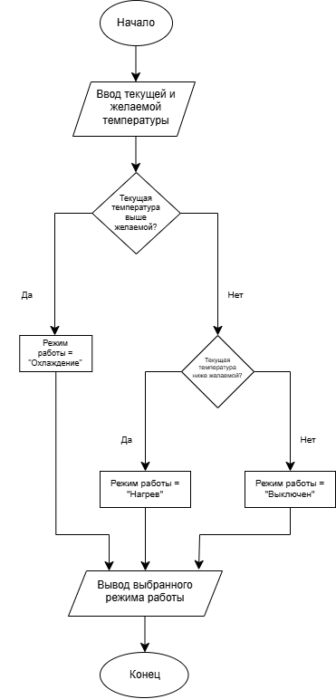
Рисунок 1 – Блок-схема программы
Текст программы представлен на рисунке 2.

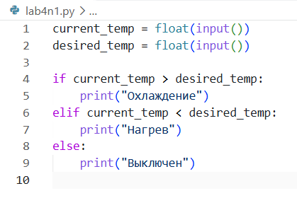
Рисунок 2 – Текст программы lab4n1.py
В данном задании программа принимает входные параметры, преобразует их к вещественному типу float и сопоставляет значения. Цепочка условий обеспечивает корректную обработку всех возможных физических состояний системы.
1.2 Расчет стоимости билета
Во втором задании реализуется алгоритм расчёта стоимости билета с предварительной валидацией входных данных. Программа проверяет знак базовой стоимости и корректность возраста пассажира (строго от 0 до 120 лет включительно). В случае несоответствия выводится сообщение об ошибке, а для корректных данных рассчитывается скидка в зависимости от возрастной группы.
Алгоритм решения задания представлен на рисунке 3.
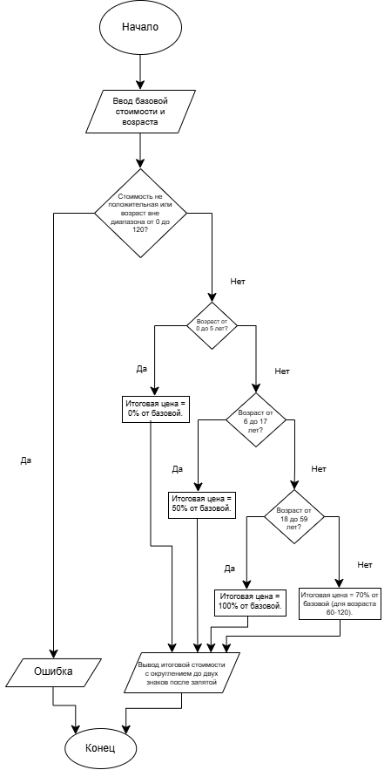
Рисунок 3 – Блок-схема программы
Текст программы представлен на рисунке 4.
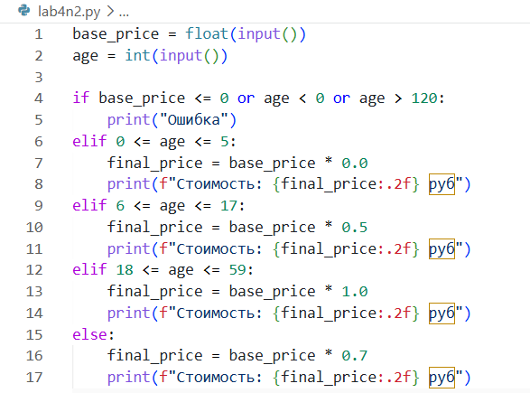
Рисунок 4 – Текст программы lab4n2.py
В данном задании на первом шаге выполняется фильтрация некорректных значений. Ограничение диапазонов возраста проверяется сцепленными операторами сравнения (двойное неравенство). Спецификатор формата :.2f гарантирует вывод вещественного числа цены ровно с двумя знаками после десятичной точки.
1.3 Определение положения точки
В третьем задании на основе декартовых координат x и y необходимо классифицировать положение геометрической точки на плоскости (начало координат, координатные оси либо одна из четырех четвертей).
Алгоритм решения задания представлен на рисунке 5.
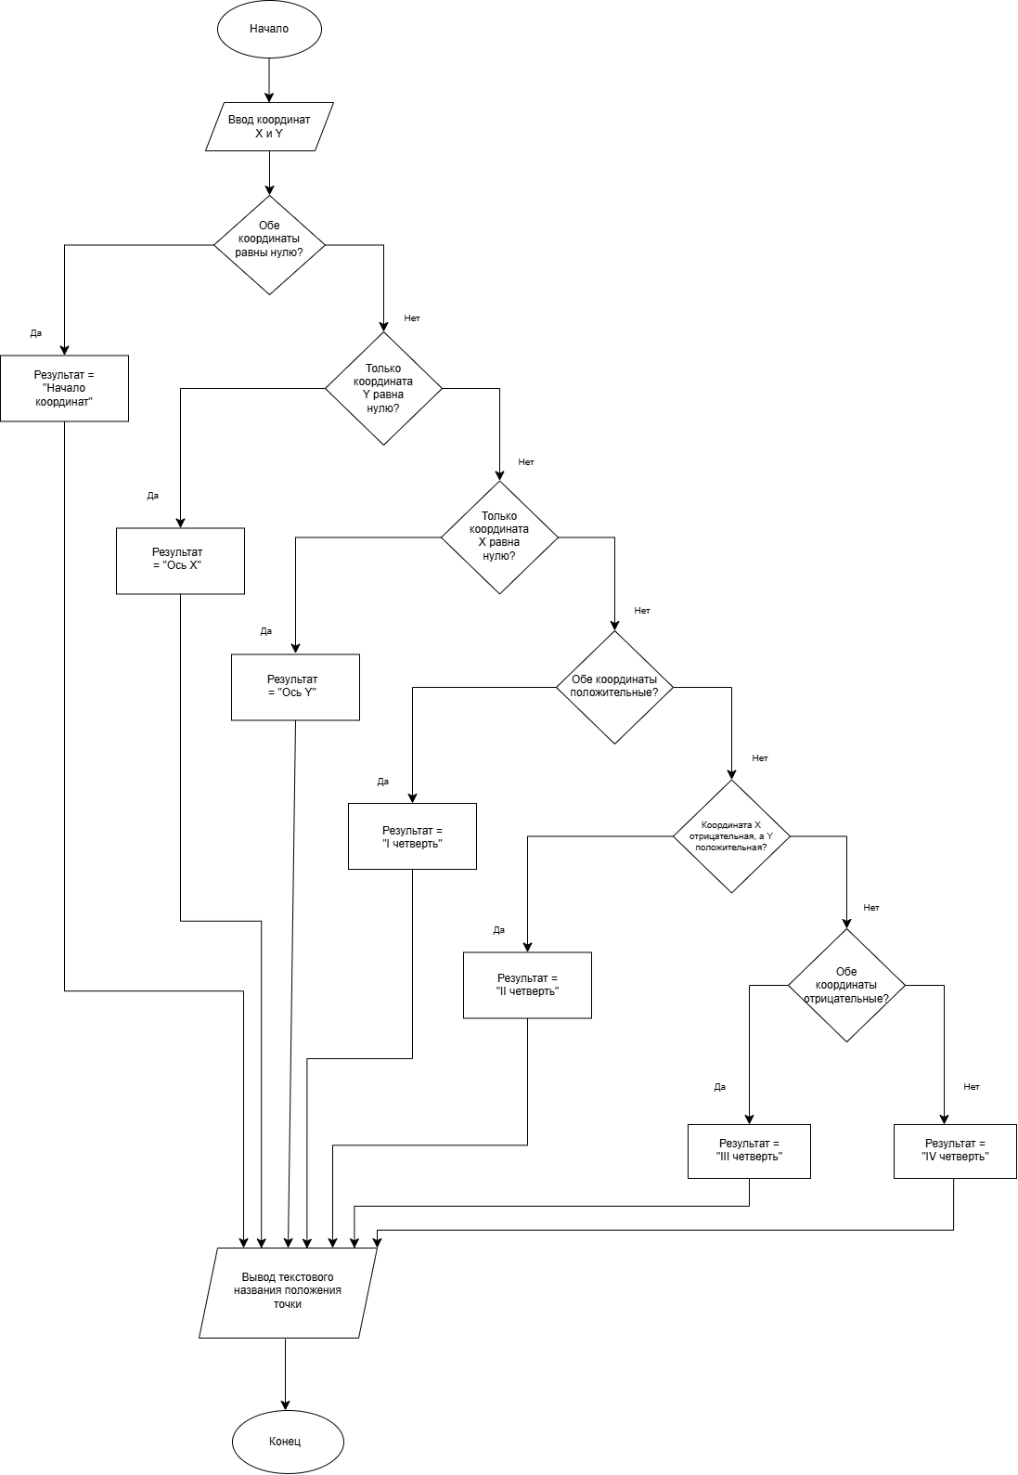

Рисунок 5 – Блок-схема программы
Текст программы представлен на рисунке 6.
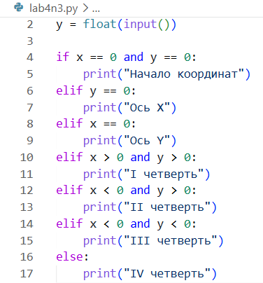
Рисунок 6 – Текст программы lab4n3.py
В данном задании критически важен порядок проверки условий сверху вниз. Первым шагом исключается точка (0, 0), что позволяет на последующих этапах elif однозначно идентифицировать принадлежность осям и четвертям при помощи базовых логических операторов and.
1.4 Проверка треугольника
В четвертом задании программа выполняет геометрическую проверку возможности существования треугольника по трем введенным сторонам, после чего классифицирует его тип (равносторонний, равнобедренный или разносторонний).
Алгоритм решения задания представлен на рисунке 7.
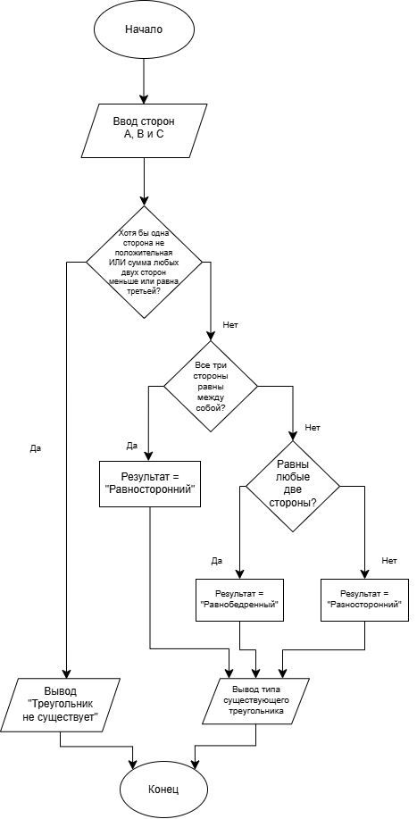
Рисунок 7 – Блок-схема программы
Текст программы предоставлен на рисунке 8.
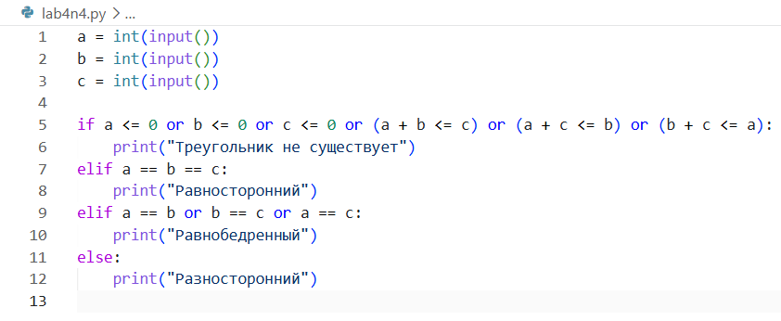
Рисунок 8 – Текст программы lab4n4.py
В данном задании проверка на существование фигуры агрегирует в себе несколько условий с помощью логического ИЛИ (or). Определение равностороннего треугольника оптимизировано за счет множественного сравнения a == b == c, поддерживаемого синтаксисом Python.
1.5 Определение високосного года
В пятом задании выполняется проверка, является ли введенный номер года високосным по правилам григорианского календаря, с предварительным контролем допустимого числового диапазона.
Алгоритм решения задания представлен на рисунке 9.
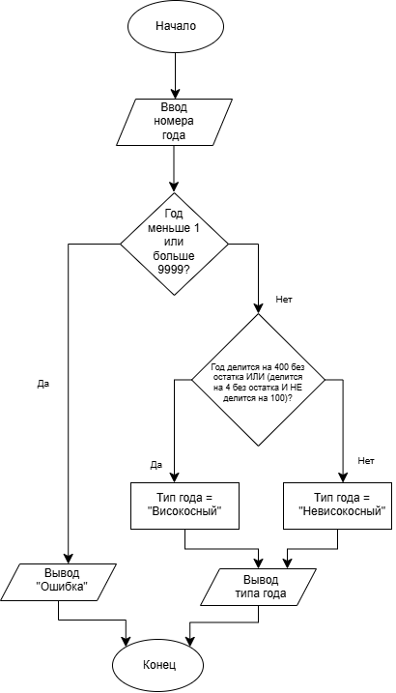
Рисунок 9 – Блок-схема программы
Текст программы предоставлен на рисунке 10.
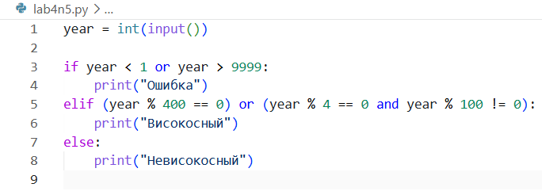
Рисунок 10 – Текст программы lab4n5.py
В данном задании алгоритм использует оператор взятия остатка от деления %. Сложное логическое выражение группируется скобками для обеспечения правильного приоритета выполнения операций: сначала вычисляются остатки и проверки равенства, затем операция and, и в последнюю очередь - or.

Заключение
В ходе выполнения лабораторной работы были успешно освоены и применены на практике базовые конструкции ветвления и механизмы проверки условий в языке программирования Python. Были практически закреплены навыки построения цепочек if-elif-else для обработки взаимоисключающих альтернатив. Студентом изучены правила комбинирования простых условий с помощью логических операторов and, or, not, а также особенности выполнения коротких вычислений (short-circuit evaluation) и соблюдения приоритетов операций. Все задачи были реализованы в строгом соответствии с требованиями линейно-ветвящихся структур без применения циклов, коллекций и обработки исключений.
Поставленная цель лабораторной работы полностью достигнута.

